1. Junginio, kurio formulė (I):
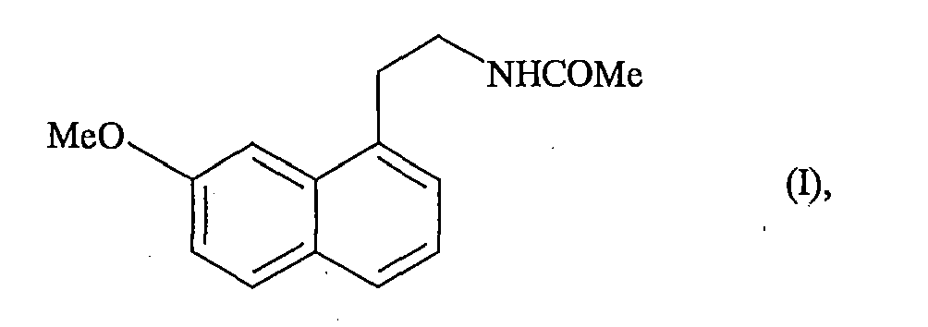
pramoninės sintezės būdas, b e s i s k i r i a n t i s tuo, kad 1-(4-metoksifenil)-4-penten-1-onas, kurio formulė (II):
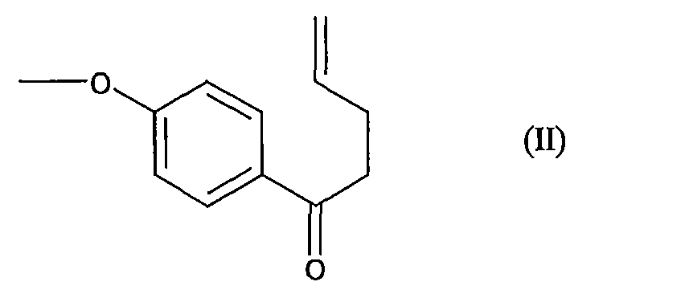
reaguoja, naudojant laisvų radikalų iniciatorių, su junginiu, kurio formulė (III):
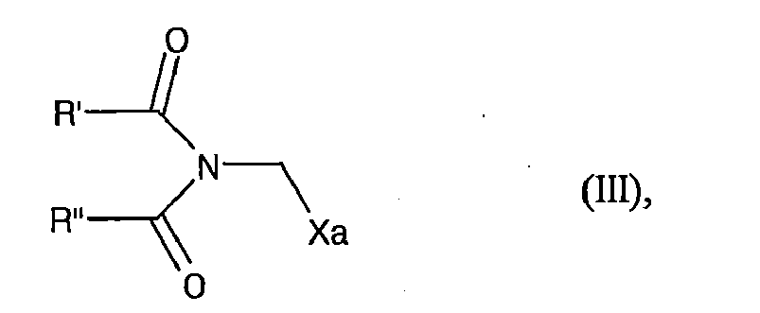
kur R' ir R", kurios gali būti vienodos arba skirtingos, kiekviena reiškia linijinę arba šakotą (C₁-C₆)alkilo grupę arba R' ir R" kartu sudaro (C₂-C₃)alkileno grandinę, kur yra įmanoma, kad tokiu būdu gautas žiedas būtų kondensuotas su fenilo grupe, ir Xa reiškia grupę -S-C(S)-OR, kurioje R reiškia linijinę arba šakotą (C₁-C₆)alkilo grupę, siekiant gauti aduktą, kurio formulė (IV):
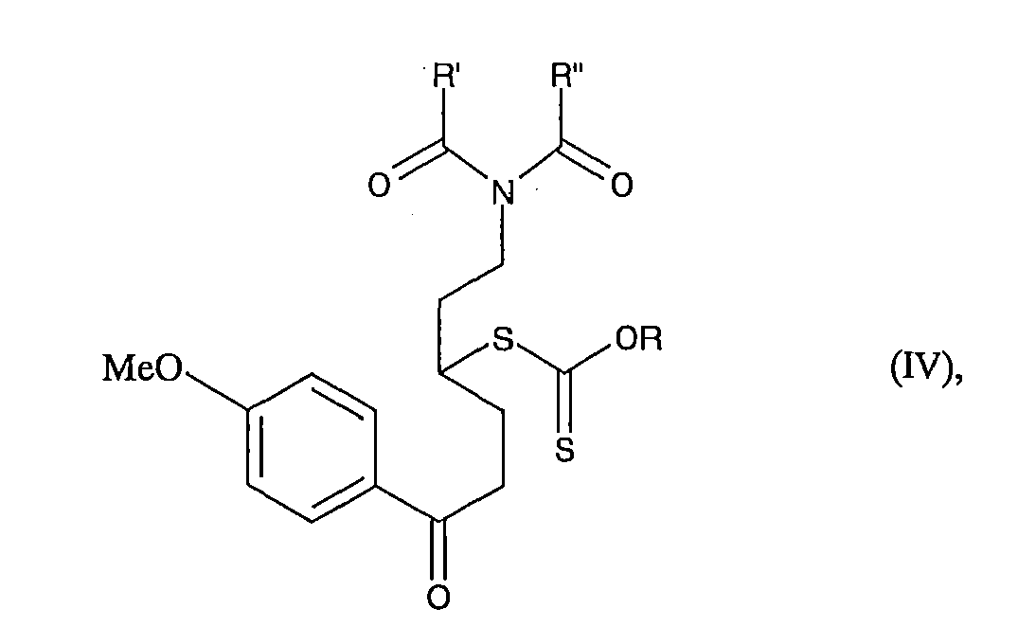
kurioje R, R' ir R" yra tokios, kaip apibūdinta aukščiau,
kur yra įmanoma, kad (IV) formulės junginys pasirinktinai būtų atskirtas,
kurio amino funkcija pasirinktinai gali būti deblokuota ir paversta acetamido funkcija,
kuris yra nukreipiamas ciklinimo reakcijai, naudojant laisvų radikalų iniciatorių, siekiant gauti junginį, kurio formulė (V):
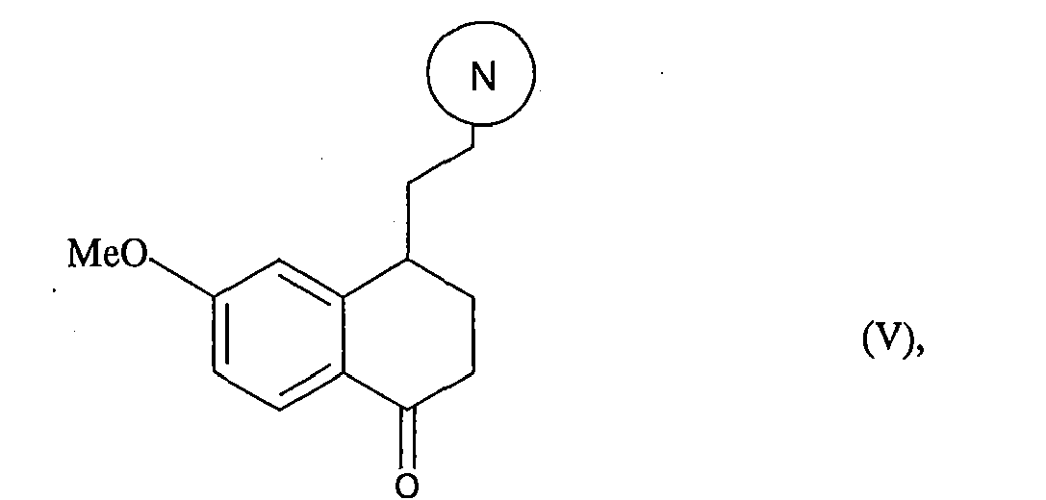
suprantant, kad grupė:
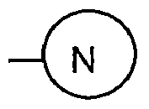
reiškia apsaugotą amino funkciją, apibūdintą sekančiai:
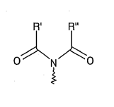 arba 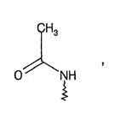
kur R' ir R" yra tokios, kaip apibūdinta aukščiau,
kur (V) formulės junginio amino funkcija pasirinktinai gali būti deblokuota,
kur minėtas (V) formulės junginys yra arba nukreipiamas redukcijai-esterifikacijai, po ko seka dehidratacija arba paverčiamas vinilo halogenidu, siekiant gauti junginį, kurio formulė (VI):
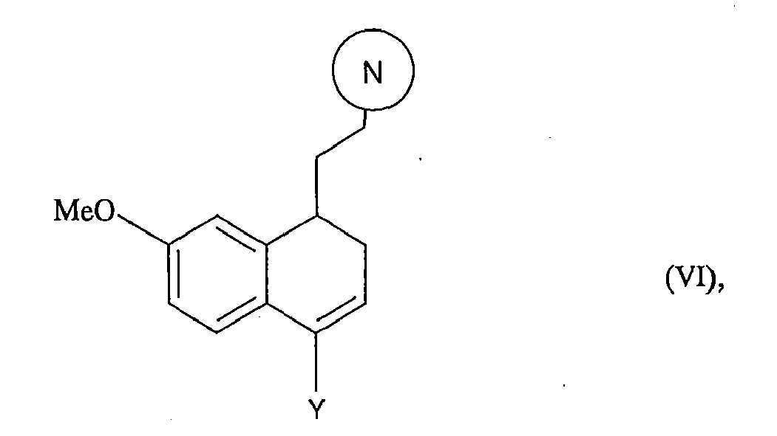
kurioje Y reiškia halogeno atomą arba vandenilio atomą,
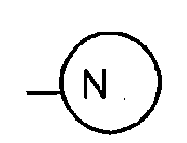
grupė yra tokia, kaip apibūdinta aukščiau,
kur (VI) formulės junginio apsaugota amino funkcija yra paverčiama, kur tinkama, acetamido funkcija, tai yra kai minėta konversija nėra vykdoma anksčiau, siekiant gauti junginį, kurio formulė (VI'):
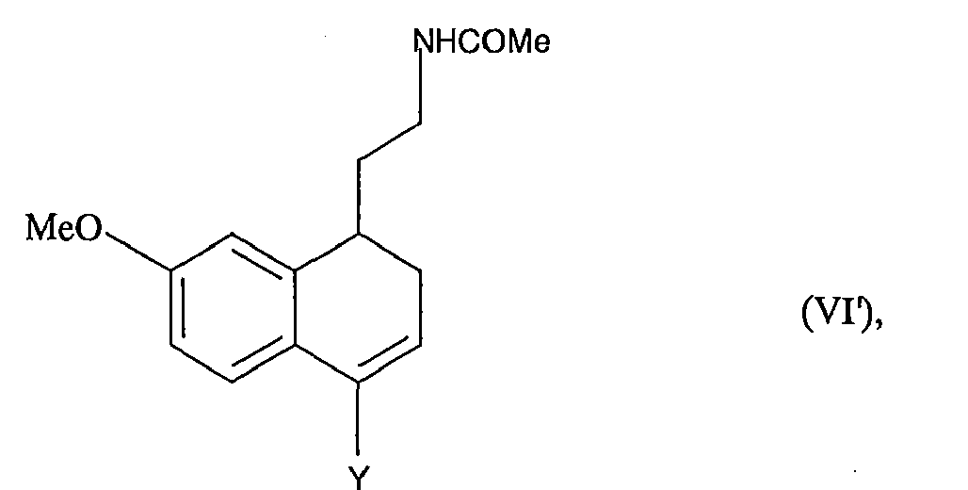
kurioje Y yra tokia, kaip apibūdinta aukščiau,
kuris galiausiai yra nukreipiamas aromatizacijos reakcijai, siekiant gauti (I) formulės junginį, kuris yra atskiriamas kietos formos.

2. (I) formulės junginio sintezės būdas pagal 1 punktą, b e s i s k i r i a n t i s tuo, kad (III) formulės junginys yra parinktas iš:
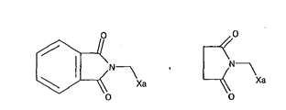 ir 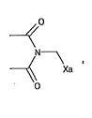
kurioje Xa = -S-C(S)-OR yra apibūdinta 1 punkte.

3. (I) formulės junginio sintezės būdas pagal 1 arba 2 punktą, b e s i s k i r i a n t i s tuo, kad grupė Xa = -S-C(S)-OC₂H₅.

4. (I) formulės junginio sintezės būdas pagal 1 punktą, b e s i s k i r i a n t i s tuo, kad laisvųjų radikalų reakcijos yra iniciuojamos šildymo priemonėmis nuo 50 iki 140°C temperatūroje.

5. (I) formulės junginio sintezės būdas pagal 1 punktą, b e s i s k i r i a n t i s tuo, kad (II) formulės junginio pridėjimo į (III) formulės junginį pakopa yra inicijuojama, naudojant dilauroilo peroksidą.

6. (I) formulės junginio sintezės būdas pagal 1 punktą, b e s i s k i r i a n t i s tuo, kad (IV) formulės adukto ciklinimo reakcija yra vykdoma naudojant dilauroilo peroksidą ir dibenzoilo peroksidą.

7. (I) formulės junginio sintezės būdas pagal 1 punktą, b e s i s k i r i a n t i s tuo, kad (II) formulės junginio pridėjimo į (III) formulės junginį pakopa ir (IV) formulės adukto ciklinimo pakopa yra vykdomos etilo acetate.

8. (I) formulės junginio sintezės būdas pagal 1 punktą, b e s i s k i r i a n t i s tuo, kad (V) formulės junginys, kur R' ir R" kartu sudaro etileno grandinę, tokiu būdu gautas žiedas yra kondensuotas su fenilo grupe, yra nukreipiamas amino deblokavimui ir ketono funkcijos sumažinimo reakcijai ir po to yra veikiamas acto anhidridu, siekiant gauti junginį, kurio formulė (VII):
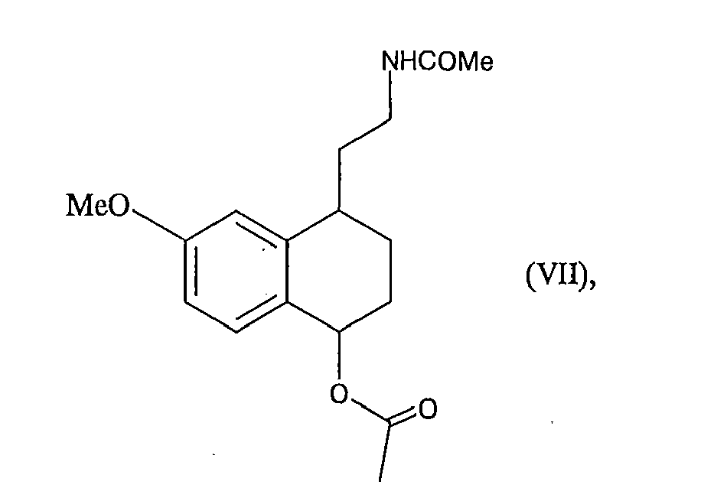
kur (VII) formulės junginys po to yra hidrolizuojamas ir ir po to hidratuojamas prieš nukreipiant į aromatizacijos reakciją, siekiant gauti (I) formulės junginį, kuris yra atskiriamas kietos formos.

9. (I) formulės junginio sintezės būdas pagal 1 punktą, b e s i s k i r i a n t i s tuo, kad (V) formulės junginys, kur R' ir R" kartu sudaro etileno grandinę, kur tokiu būdu gautas žiedas yra kondensuotas su fenilo grupe, yra nukreipiamas halogeninimo reakcijai, siekiant gauti (VI") formulės junginį, konkretų junginių, kurių formulė (VI), tipą:
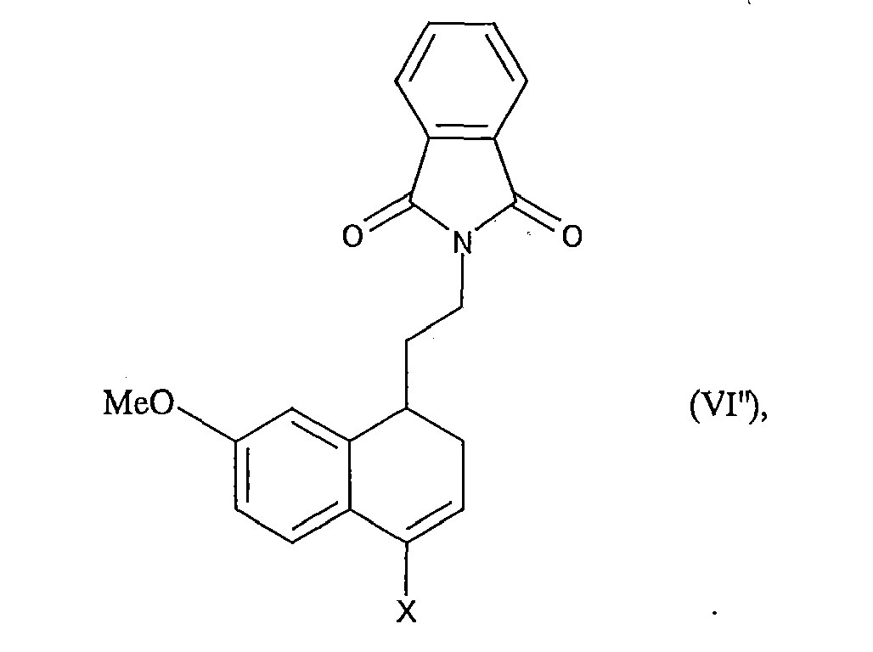
kurioje X reiškia halogeno atomą (geriau Cl arba Br),
kur minėtas (VI") formulės junginys po to yra nukreipiamas amino deblokavimo reakcijai ir po to yra veikiamas acto anhidridu, siekiant gauti (VI^{ter}) formulės junginį, konkretų junginių, kurių formulė (VI), tipą:
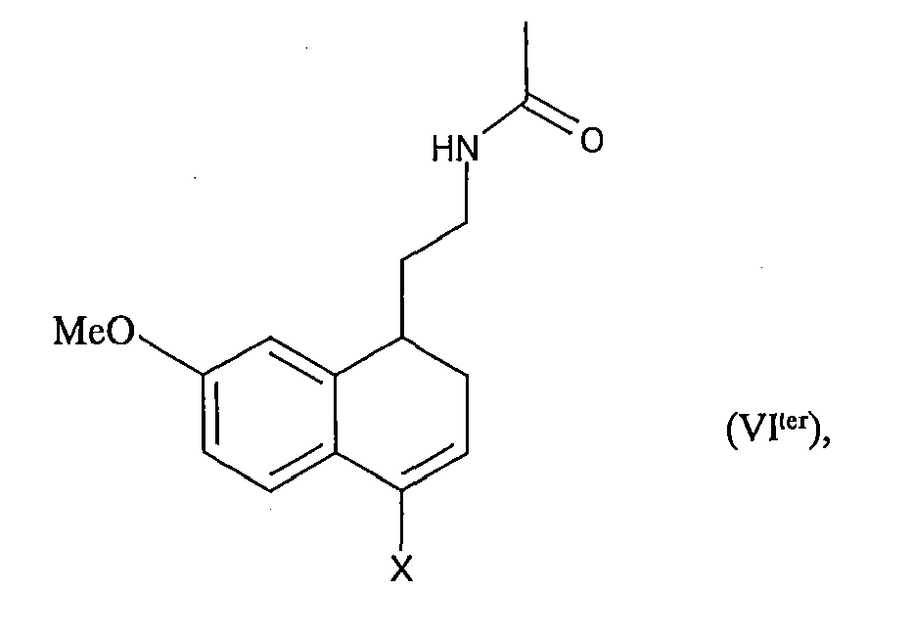
kurioje X yra tokia, kaip apibūdinta aukščiau,
kur (VI^{ter}) formulės junginys galiausiai yra aromatizuojamas bazinėje terpėje, siekiant gauti (I) formulės junginį, kuris yra atskiriamas kietos formos.

10. (I) formulės junginio sintezės būdas pagal 1 punktą, b e s i s k i r i a n t i s tuo, kad (V) formulės junginio amino funkcijos deblokavimo reakcija, kai amino funkcija yra apsaugota ftalimido grupe, yra vykdoma, naudojant natrio borhidridą arba hidrazino tipo agentą.

11. (I) formulės junginio sintezės būdas pagal 8 punktą, b e s i s k i r i a n t i s tuo, kad (VII) formulės junginio aromatizavimo pakopa formulės junginio yra vykdoma, naudojant benzochinoną, tokį kaip 2,3-dichlor-5,6-diciano-1,4-benzochinonas (DDQ).

12. (I) formulės junginio sintezės būdas pagal 9 punktą, b e s i s k i r i a n t i s tuo, kad (VI^{ter}) formulės junginio aromatizavimo pakopa yra vykdoma, naudojant stiprią nenukleofilinę bazę.

13. (I) formulės junginio sintezės būdas pagal 9 punktą, b e s i s k i r i a n t i s tuo, kad (VI^{ter}) formulės junginio aromatizavimas yra vykdomas naudojant alkoholiato/alkoholio porą.

14. (I) formulės junginio sintezės būdas pagal 13 punktą, b e s i s k i r i a n t i s tuo, kad (VI^{ter}) formulės junginio aromatizavimas yra vykdomas naudojant kalio tret-butilato/tret-butanolio porą arba kalio 3-metil-3-pentilato/3-metil-3-pentanolio porą.

15. (I) formulės junginio sintezės būdas pagal 1 punktą, b e s i s k i r i a n t i s tuo, kad (II) formulės junginio pridėjimas su (III) formulės junginiu, kur R' ir R" kiekviena reiškia metilo grupę, yra vykdomas, siekiant gauti aduktą, kurio formulė (IV'):
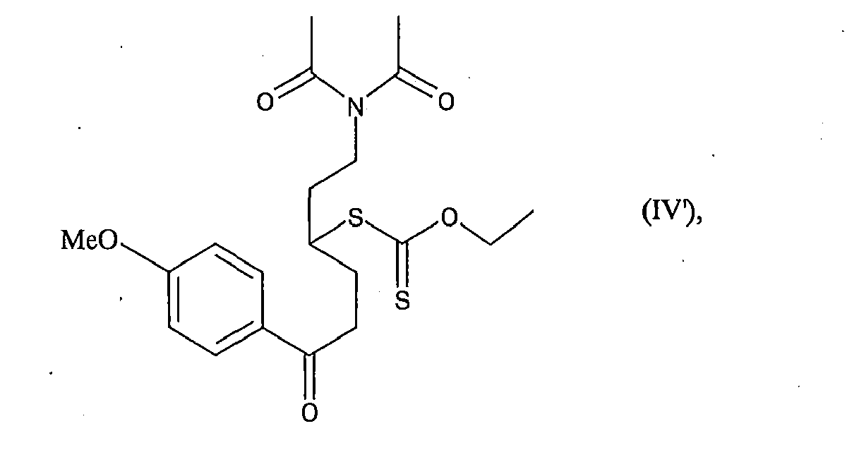
kuris yra nukreipiamas deblokavimo reakcijai, naudojant bazę (tokią kaip trietilaminas), siekiant gauti junginį, kurio formulė (IV"), kuris pasirinktinai yra atskiriamas:
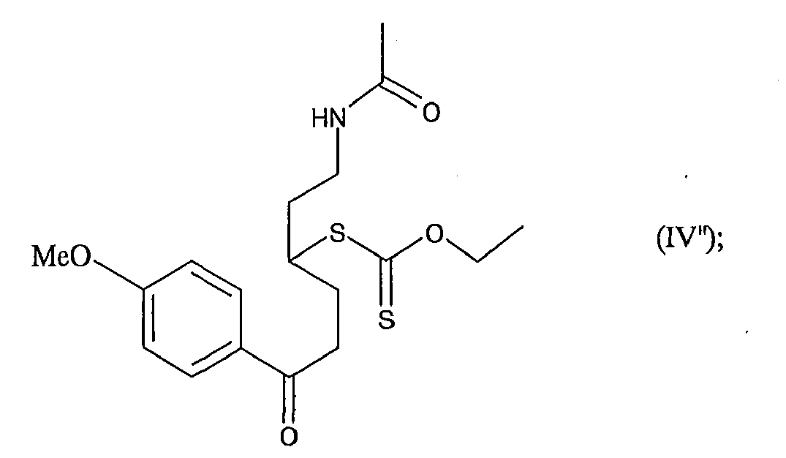
kur minėtas (IV") formulės junginys po to yra nukreipiamas ciklinimo reakcijai, naudojant laisvų radikalų iniciatorių, siekiant gauti (V') formulės junginį, konkretų (V) formulės junginių tipą:
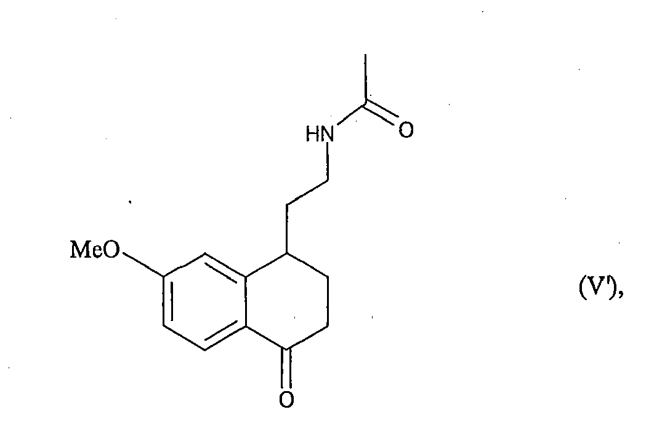
kuris yra paverčiamas vinilo halogenidu ir po to nukreipiamas aromatizacijos reakcijai, siekiant gauti (I) formulės junginį, kuris yra atskiriamas kietos formos.

16. (V) formulės junginys pagal 1 punktą, skirtas panaudoti kaip tarpinis junginys (I) formulės agomelatino sintezėje.

17. (V) formulės junginys pagal 16 punktą, parinktas iš sekančių junginių:
- 2-[2-(7-metoksi-4-okso-1,2,3,4-tetrahidro-1-naftil)etil]-1H-izoindol-1,3(2H)-diono,
- N-[2-(7-metoksi-4-okso-1,2,3,4-tetrahidro-1-naftil)etil]acetamido.

18. (V) formulės junginio pagal 16 arba 17 punktą panaudojimas (I) formulės agomelatino sintezėje.

19. (VI) formulės junginys pagal 1 punktą, skirtas panaudoti kaip tarpinis junginys (I) formulės agomelatino sintezėje.

20. (VI) formulės junginys pagal 19 punktą, parinktas iš sekančių junginių:
- 2-[2-(4-chlor-7-metoksi-1,2-dihidro-1-naftil)etil]-1H-izoindol-1,3(2H)-diono,
- 2-[2-(4-brom-7-metoksi-1,2-dihidro-1-naftil)etil]-1H-izoindol-1,3(2H)-diono,
- N-[2-(4-chlor-7-metoksi-1,2-dihidro-1-naftil)etil]acetamido,
- N-[2-(4-brom-7-metoksi-1,2-dihidro-1-naftil)etil]acetamido,
- N-[2-(7-metoksi-1,2-dihidro-1-naftil)etil]acetamido.

21. (VI) formulės junginio pagal 19 arba 20 punktą panaudojimas (I) formulės agomelatino sintezėje.

22. (VII) formulės junginys pagal 8 punktą, skirtas panaudoti kaip tarpinis junginys (I) formulės agomelatino sintezėje.

23. (VII) formulės junginio panaudojimas pagal 22 punktą (I) formulės agomelatino sintezėje.

